Príručka pre elektronické podávanie žiadosti o vnútroštátnu doplnkovú platbu na VDJ prostredníctvom portálu slovensko.sk

Všeobecné upozornenia (nemusí byť, iba návrh) :
Formulár vypĺňajte pozorne, je potrebné preklikať všetky strany formulára. Po vyplnení je možné skontrolovať formálnu správnosť vyplnenia tlačidlom „Skontrolovať“.
Žiadateľ (resp. predkladateľ) sa prihlási prostredníctvom svojho občianskeho preukazu na Ústredný portál verejnej správy (ÚPVS) https://www.slovensko.sk/sk/titulna-stranka. Prostredníctvom služby Pôdohospodárskej platobnej agentúry (PPA) „Podanie žiadosti o doplnkovú vnútroštátnu platbu na dobytčie jednotky (VDJ)“ sa zobrazí formulár, ktorý sa žiadateľovi sprístupní na vyplnenie prípadnú editáciu.
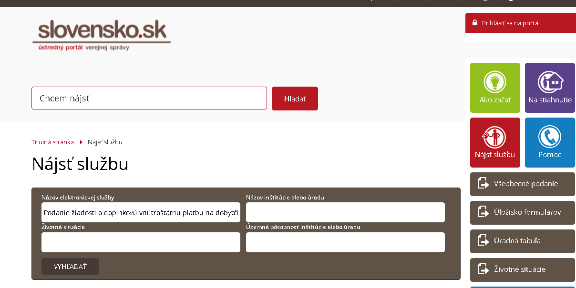
Údaje o Mene a priezvisku sú prebraté z elektronického občianskeho preukazu prihláseného používateľa.
V prípade, že disponujete predgenerovaným XML súborom pre elektronické podanie žiadosti o doplnkovú vnútroštátnu platbu na DJ (na požiadanie Vám bude zaslané z príslušného RP PPA na Vašu mailovú adresu uvedenú v IL z roku 2021), je potrebné si ho uložiť do Vášho počítača, odkiaľ ho následne viete nahrať do tejto žiadosti), použite tretiu voľbu v ponuke „Nahrať vyplnený XML formulár“, ktorá sa Vám zobrazí po kliknutí na ikonku s tromi bodkami. Žiadosť nie je možné podať skôr ako Identifikačný list, preto v prípade, ak ho nemáte podaný, je nutné prvotne podať IL (viď príručka pre podávanie IL). V prípade, že už bol podaný, je povinné zaškrtnúť políčko „Identifikačný list už bol podaný“

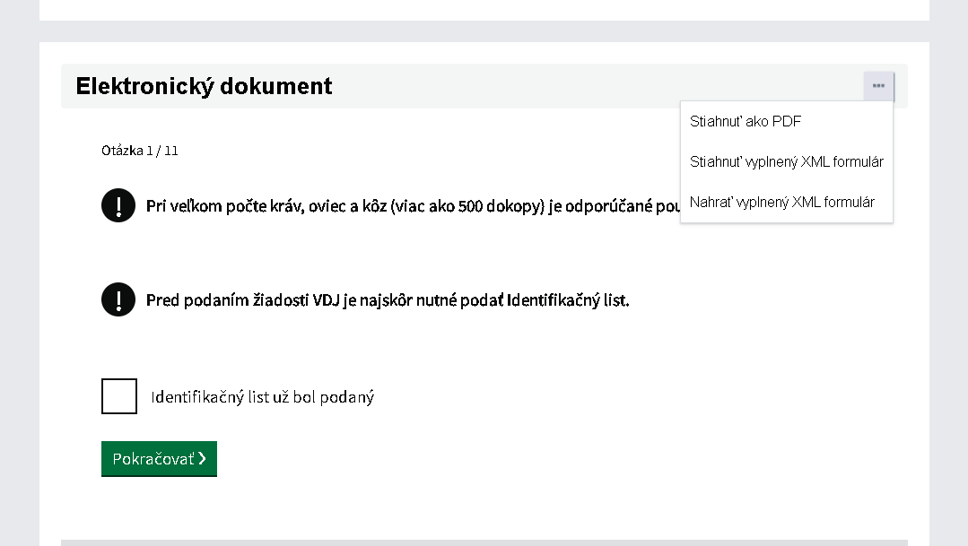

V prípade, že sťahovanie súboru bude úspešné, systém Vás o tejto skutočnosti informuje:
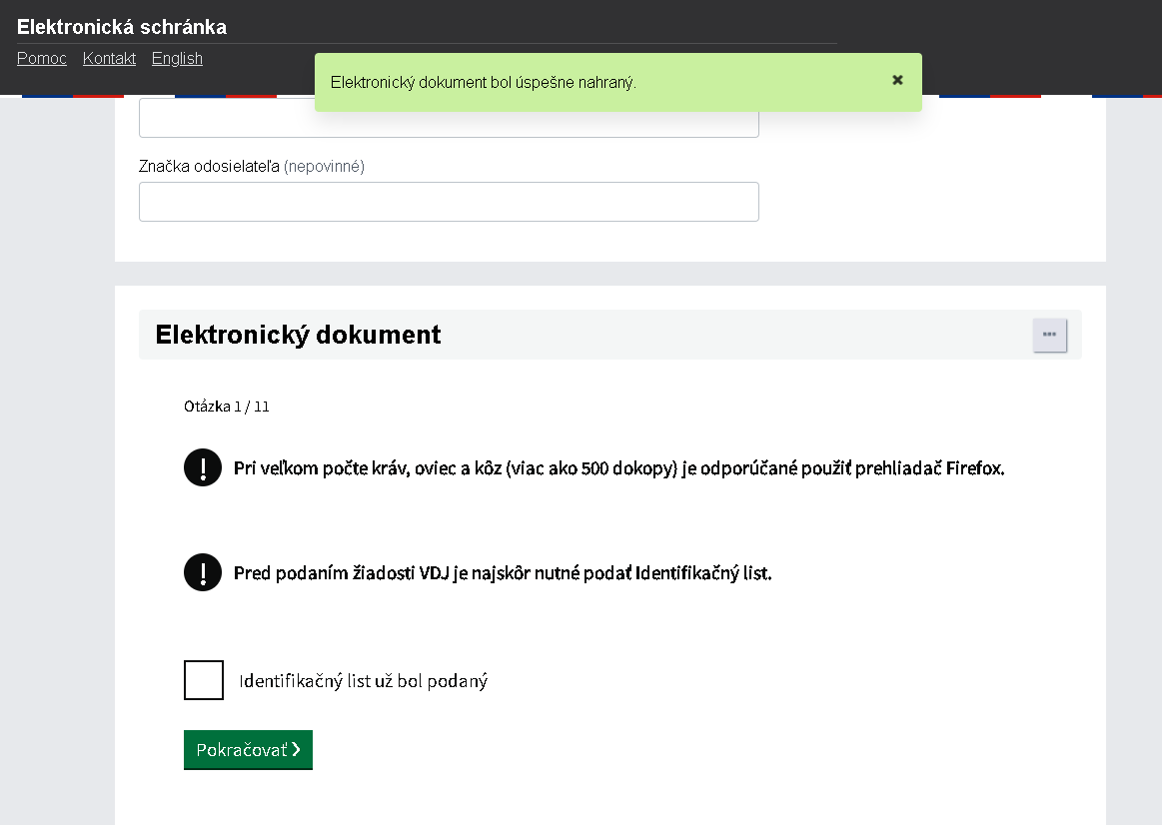
Ak nedisponujete xml súborom (napr. z dôvodu, že žiadate prvýkrát), je potrebné všetky údaje vo formulári jednotlivo vyplniť.

Vyplňte údaje o telefónnom čísle a emailovej adrese. Telefónne číslo uveďte v štandardizovanom medzinárodnom tvare.
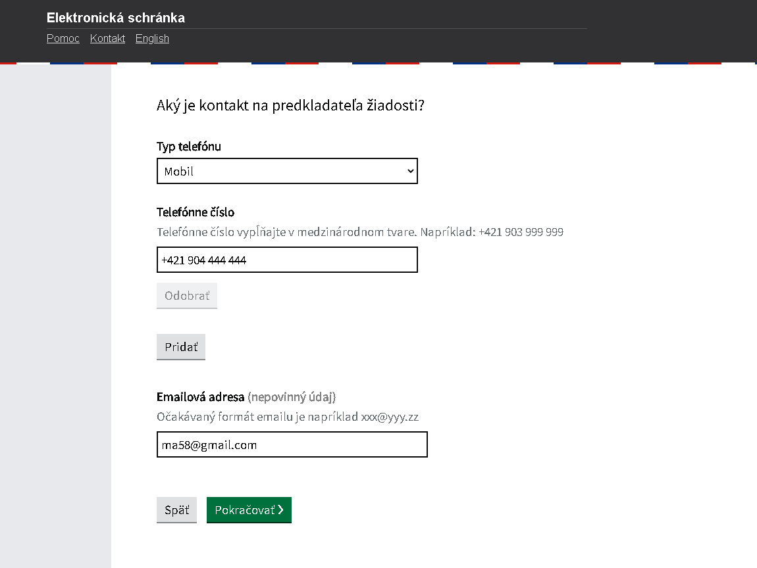

Tlačítkom „Pokračovať“ sa prekliknete na ďalšiu stranu Vašej žiadosti, kde je potrebné vyplniť právnu formu, IČO a plné meno právnickej osoby
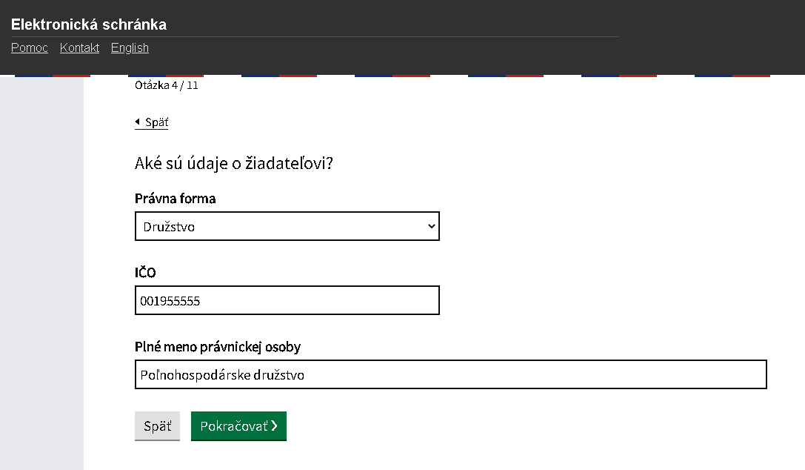
Vyplňte presnú adresu

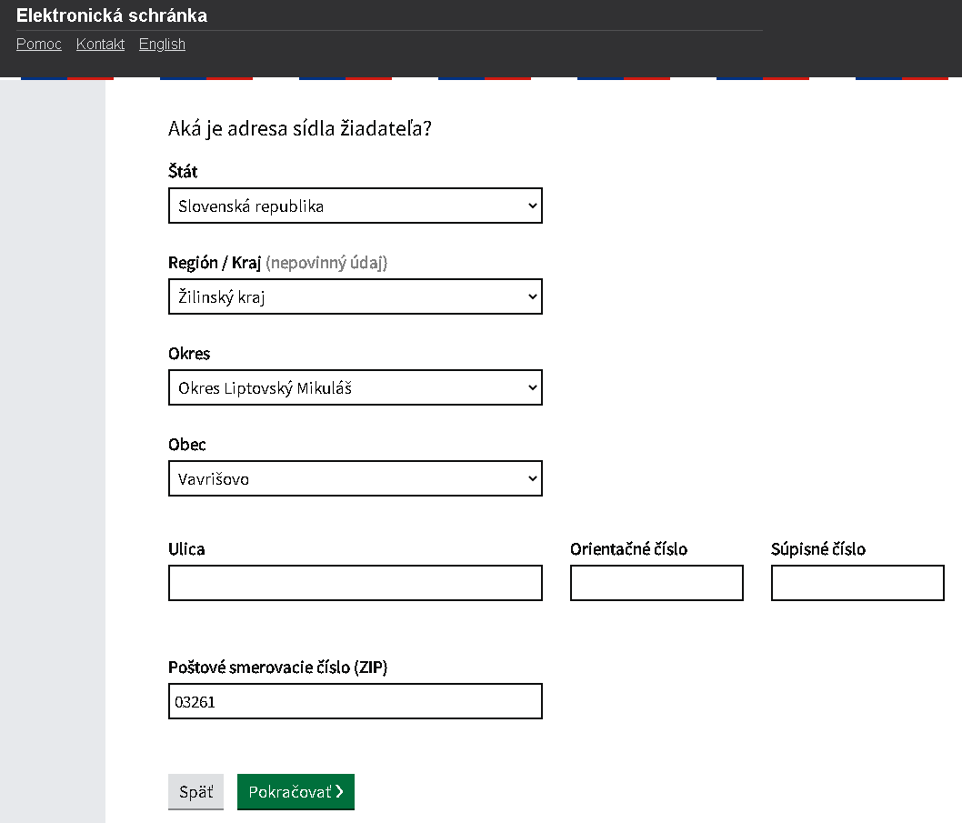
V zaškrtávacom políčku zaškrtnite o ktorú operáciu máte záujem (v prípade nahratia .xml súboru z predgenerovaných zostáv Vám bude nahratá operácia z minulého roku, je však možné to zmeniť manuálne)
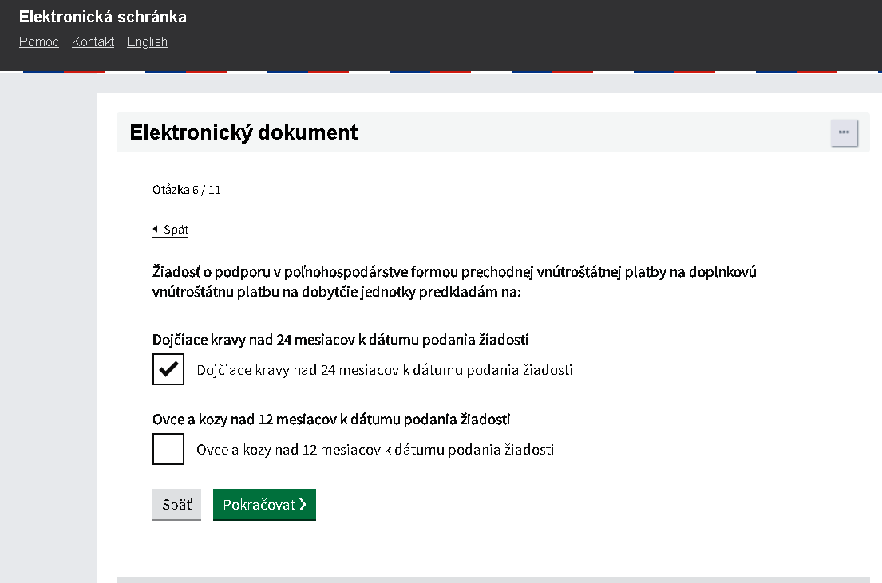
V zozname dojčiacich kráv/oviec a kôz doplňte potrebné údaje. Pri nahratí XML sa nahrá počet ušných značiek z predgenerovanej žiadosti, čo je možné manuálne zmeniť buď odobratím riadku pomocou „X“ na konci riadka alebo pridať pomocou tlačítka „Pridať“ na konci tejto zostavy...

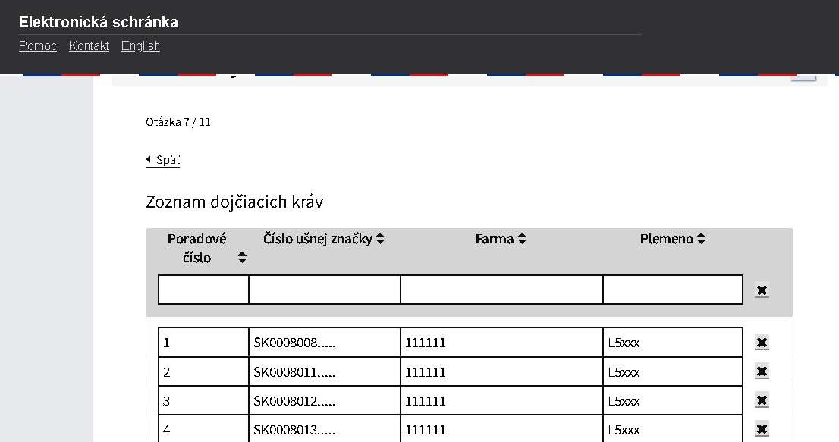
Políčko „Spolu dojčiacich kráv/Oviec a kôz“ je vypĺňané automaticky podľa počtu ušných značiek
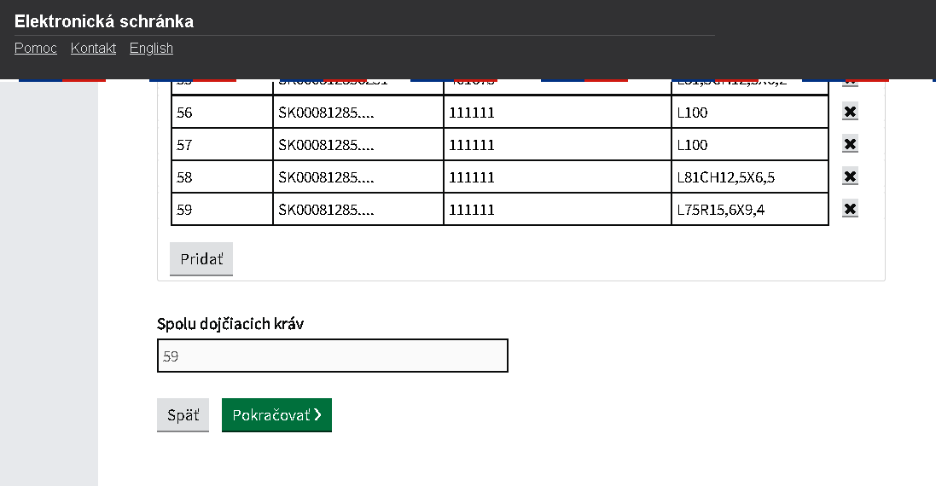

Údaje na tejto stránke (počet ks a dj) sú doplnené automaticky podľa počtu ušných značiek resp. poradového čísla

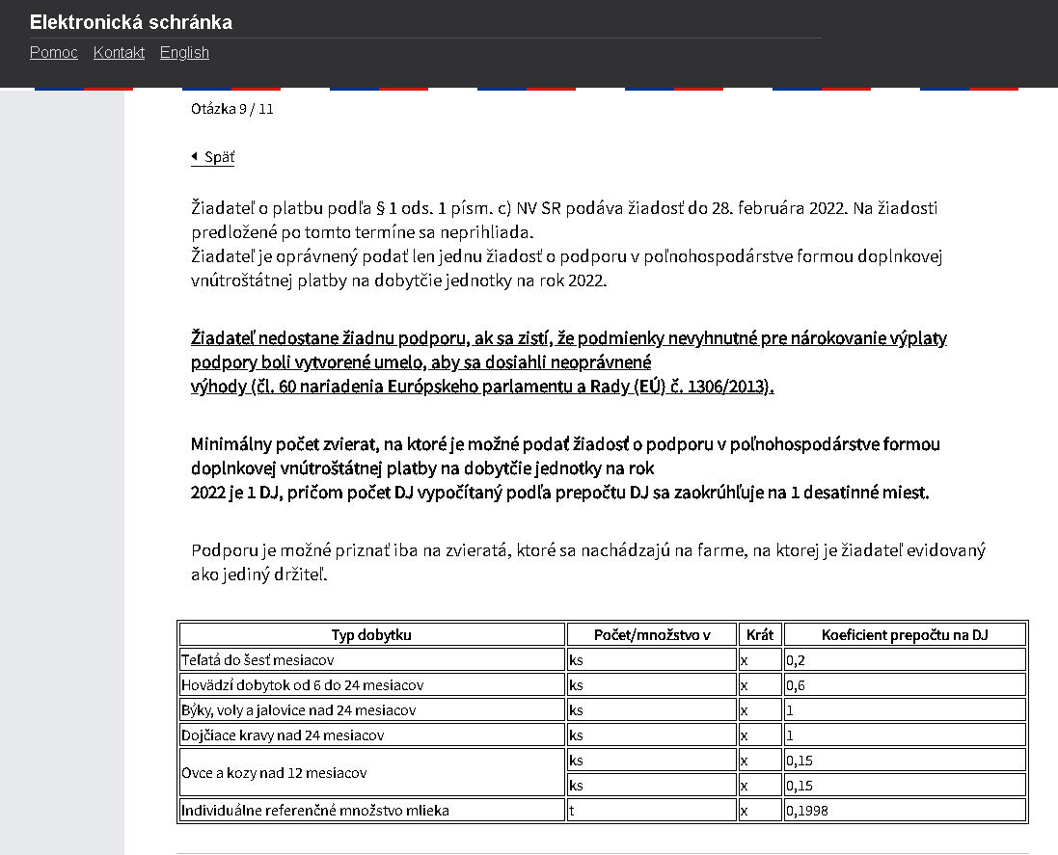

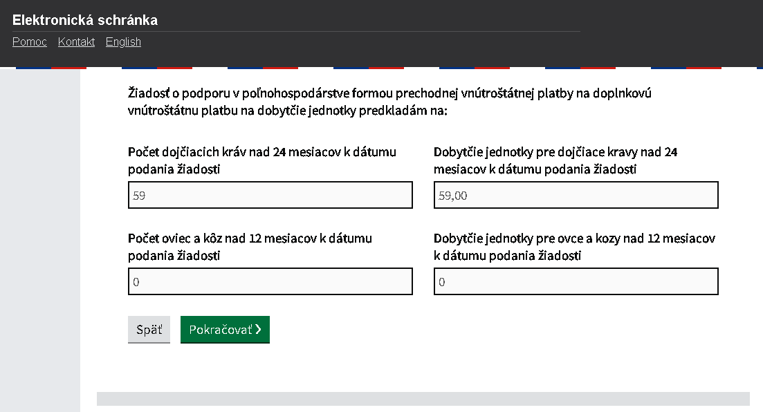
Vyznačte, že ste sa oboznámili s vyhlásením žiadateľa; tento údaj je povinný.
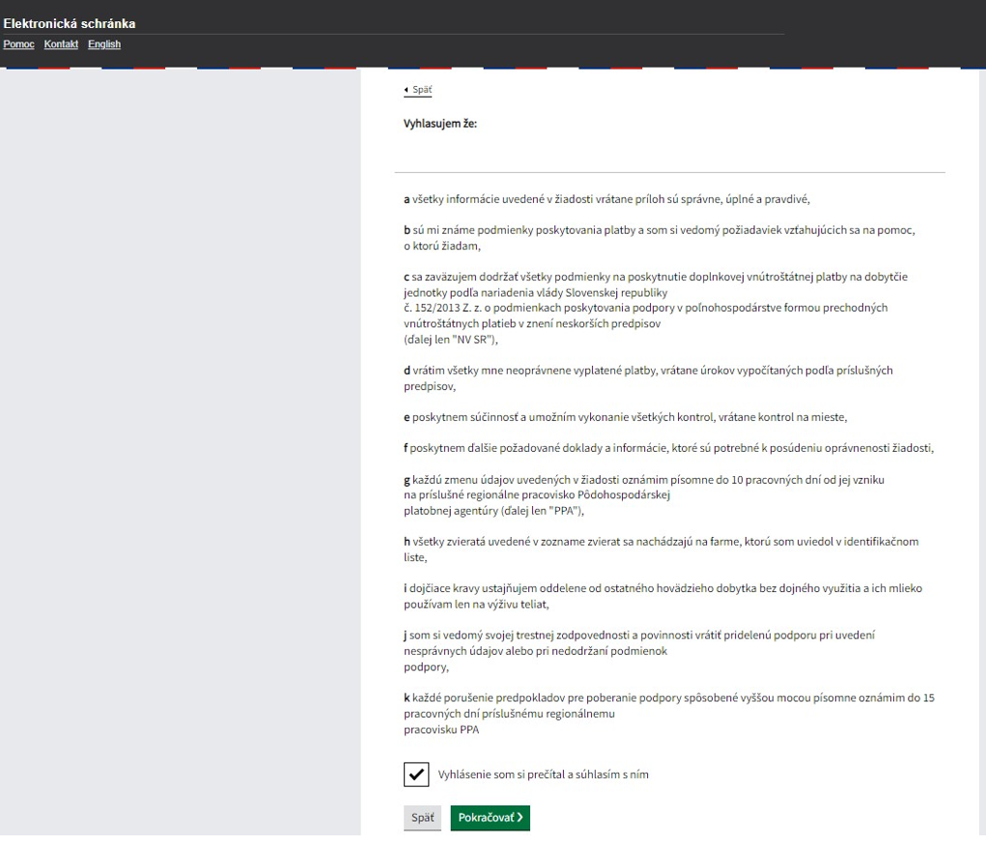

V prípade, ak chcete niektorý údaj zmeniť, je možné pomocou „Zmeniť“ urobiť ešte posledné opravy
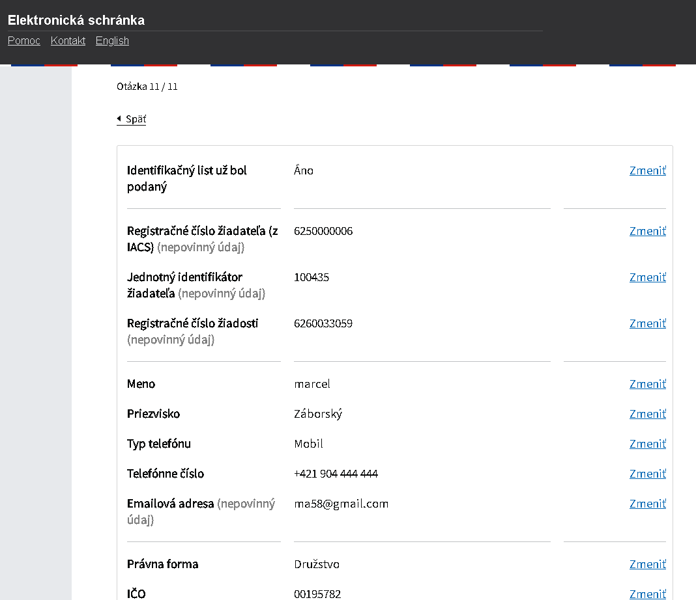

Pred odoslaním formulár podpíšte. Uistite sa, že máte potrebné certifikáty a nainštalované potrebné aplikácie pre elektronický podpis. Po podpísaní a skontrolovaní žiadosť tlačítkom „Odoslať“ bude Vaša žiadosť zaslaná na PPA.
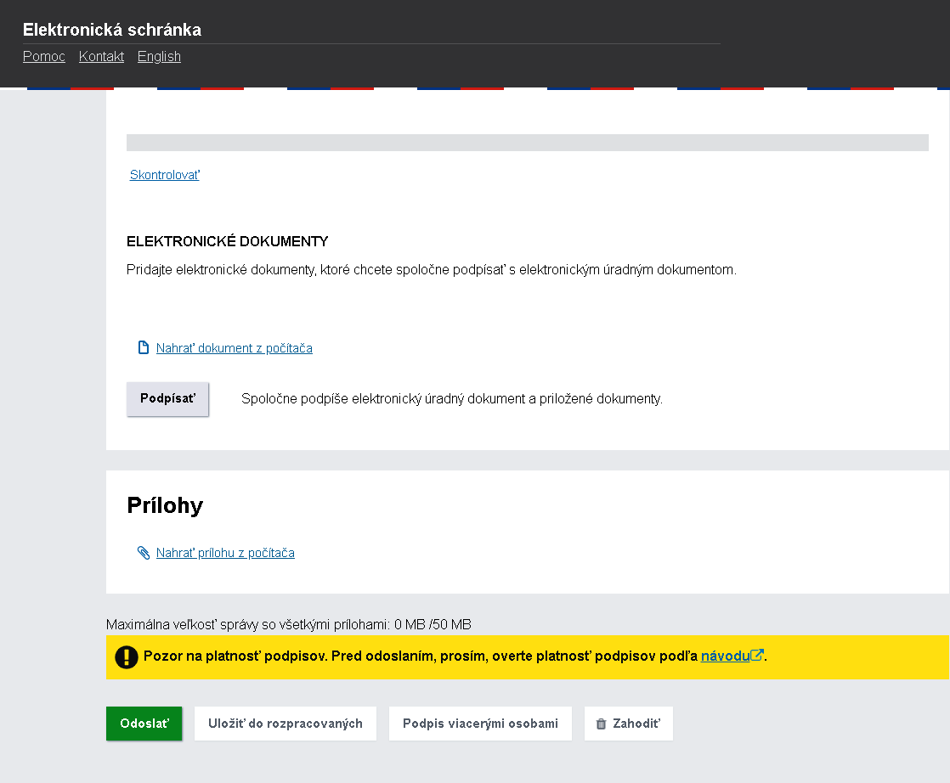

V prípade, že sa Vám zobrazí nasledovné okno, Vaša žiadosť bola úspešné odoslaná na PPA
